Einlegeplatte als Quintett-Raupenblech, Alu

OBO Bettermann

Eigenschaften

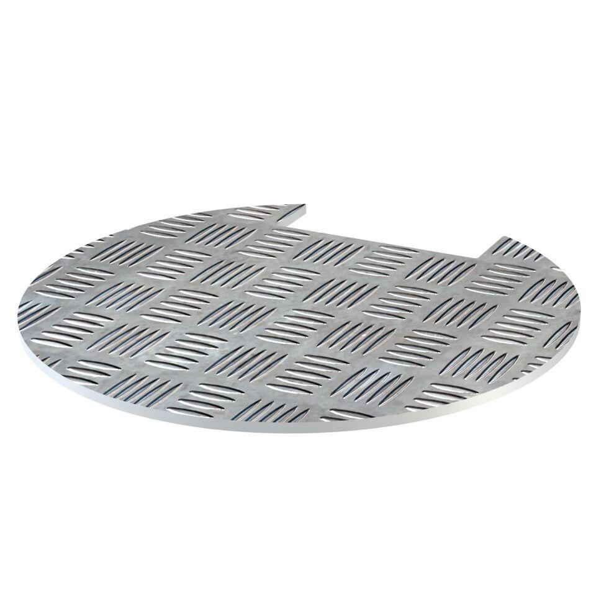

GTIN:

4012195110859

HAN:

7407184